四川彩铃平台与综合营帐cdma彩玲用户开消户接口
（讨论稿）
修改版本记录：

版本 | 日期 | 描述 | 修改人
1.1 | 2008-10-1 | 定义协议版本
1.2 | 2008-11-10 | 修改协议：增加动作类型03查询，查询该号码付费类型：联通老用户预付费，联通老用户后付费，电信新号预付费，电信新号后付费。修改部分蓝、下划线、加粗字体标识。 | 陈涛

设计方案：
- XML3与综合营帐系统消息交互流程
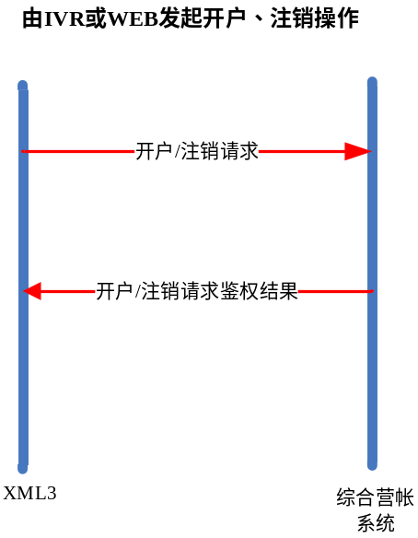
由IVR和WEB从SCP侧发起的开户、注销请求消息，通过XML3转给综合营帐系统，综合营帐系统鉴权消息实时（30s）返回给XML3,XML3转给SCP后，SCP将执行对应的开户、注销操作，并且提示用户受理成功(或失败)，在24小时内开通、注销。

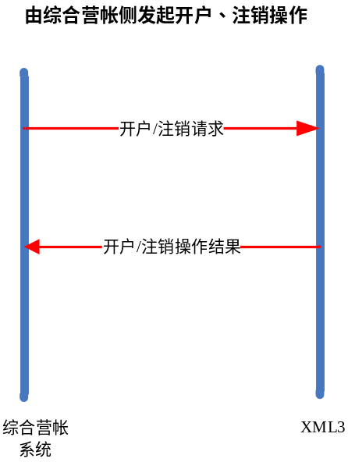
由综合营帐系统从发起的开户、注销请求消息，通过XML3转给SCP6，SCP将执行对应的开户、注销操作，并将操作结果通过XML3实时（30s）返回给综合营帐系统。（注：根据8月27日会议决定，目前暂不做crm-->scp方向开销户）
- 新接口的其它约定
- 新接口使用TCP协议，采取SOCKET长连接的方式。通过SOCKET长联接的方式，以客户端/服务端的方式向综合营帐系统提出请求并接收返回结果。XML3作为服务器等待并响应和处理综合营帐系统传来的消息。

消息格式：
交互流程需要传递数据有用户号码、操作类型、交易流水号等几项，协议消息格式相对简单。在进行消息交互中，发送消息和返回的确认消息采用相同的消息格式。
2B | 17B | 3B | 2B | 11B | 6B | 2B | 2B | 8B | 6B | 2B | 11B
包头 | 发起方流水号 | 业务类型 | 操作类型 | 用户号码 | 密码 | 用户类型 | 地区编码 | 日期 | 时间 | 重发标志 | 旧号码

11B | 2B | 17B | 2B
新号码 | 处理结果 | 97流水号 | 包尾

包头：##
流水号：交易流水号。由发起侧产生，对方原样返回。由SCP侧发起的流水号格式为SCPTOZHYZxxxxxxxx，由综合营帐侧发起的流水号格式为ZHYZTOSCPxxxxxxxx。
请求类型：所请求的业务类型标识。
处理类型分为：
001 固话彩铃业务
002 np业务
003 同振业务
004 企业总机
005 小灵通彩铃业务
006 cdma彩铃 （注：001--005不再本次调试返回，本次只设计cdma彩铃业务）
操作类型：操作类型。
操作类型分为：
01：开户
02：销户
03：查询
用户号码：一般为电话号码。例如 189xxxxxxxx
用户类型：00 普通用户
地区编码：2位编码，主要用于区分同区号的地区。由于cdma彩铃用户号码通过H码表只能取得区号，没有办法区分资阳、内江；眉山、乐山同区号用户，故在cdma彩铃开销户用户中，资阳、内江采用同一地区编码09；眉山、乐山采用同一地区编码06。
日期：yyyymmdd。
时间：hhmmss。
重发标志：
0：首次发送
1：重复发送
（该功能暂不启用，为以后功能扩展进行预留）
旧号码和新号码：只是为以后号码变更类型预留。目前不使用。
处理结果：
处理方式[0][1]：

11：处理成功
12: 用户已存在(开户操作)
13：系统忙
14：用户在受理其它业务
15：不能受理此业务
16：该号码不存在(删除操作)
17： 处理失败
以下是“动作类型03”：查询结果
20：该号码是联通老用户预付费
21：该号码是联通老用户后付费
23：该号码电信新放号预付费
24：该号码电信新放号后付费
包尾：%%

对帐:
由于该接口采用实时方式，建议不需要对账。

附件：
四川省地市州地区编码：
地区名称 地区区号 地区编码 SSPNAME
成都 028 00 cd_shahebao
cd_lijx
cd_eying
cd_xinhua
cd_gaoxin
cd_er_xq
cd_shawan
cd_xin_nl
绵阳 0816 01 mianyang
南充 0817 02 nan_chong
德阳 0838 03 deyang
达川 0818 04 dachuan
泸洲 0830 05 luzhou
乐山 0833 06 leshan
自贡 0813 07 zigong
宜宾 0831 08 yibin
内江 0832 09 neijiang
攀枝花 0812 10 panzhihua
广元 0839 11 guangyuan
遂宁 0825 12 suining
资阳 0832 13 ziyang
眉山 0833 14 meishan
雅安 0835 15 ya_an
广安 0826 16 guang_an
巴中 0827 17 bazhong
西昌 0834 18 xichang
阿坝 0837 19 ma_erkang
甘孜 0836 20 kangding
注意：由于cdma彩铃用户号码通过H码表只能取得区号，没有办法区分资阳、内江；眉山、乐山同区号用户，故在cdma彩铃开销户用户中，资阳、内江采用同一地区编码09；眉山、乐山采用同一地区编码06。

欣方公司
2008-08-27

